
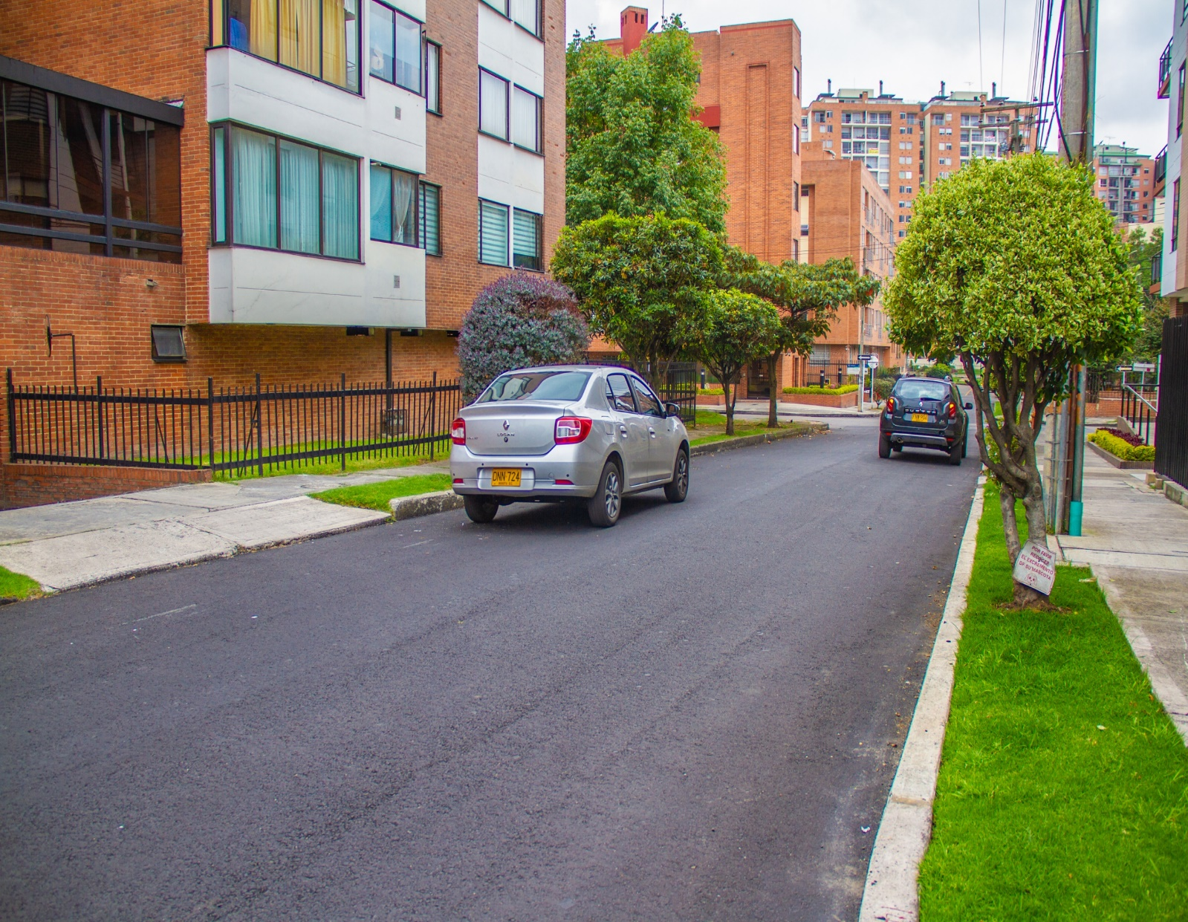
l
INFORME INDICADORES DE GESTIÓN

UNIDAD ADMINISTRATIVA ESPECIAL DE REHABILITACIÓN Y MANTENIMIENTO VIAL

1er Trimestre de 2023
INFORME DE INDICADORES DE GESTIÓN

UNIDAD ADMINISTRATIVA ESPECIAL DE REHABILITACIÓN Y MANTENIMIENTO VIAL

4to Trimestre de 2019

Tabla de Contenido

Listado de tablas 3
INTRODUCCIÓN 4
INDICADORES 7
Indicadores Institucionales 7
Indicadores estratégicos 8
Indicadores de proceso 11
INDICADORES POR PROCESO CON OBSERVACIONES 12

Listado de tablas

Tabla 1. Indicadores Institucionales. 7
Tabla 2. Cumplimiento de Metas de Intervención de Vías 7
Tabla 3. Ejecución Presupuestal De Gastos 8
Tabla 4. Indicadores estratégicos. 8
Tabla 5. Seguimiento a intervenciones ejecutadas 9
Tabla 6. Porcentaje de cumplimiento de entregas de mezclas autorizadas 9
Tabla 7. Porcentaje de cumplimiento de parámetros de producción de mezcla asfáltica y concreta 9
Tabla 8. Disponibilidad de los Vehículos 10
Tabla 9. Ejecución presupuestal pasivos exigibles 10
Tabla 10. Indicadores de proceso. 11
Tabla 11. Porcentaje de cumplimiento de entregas de vehículos, maquinaria y equipos de la UMV 12
Tabla 12. Rotación de inventario 13
Tabla 13. Cumplimiento en la publicación de procesos del plan anual de adquisiciones 13
Tabla 14. Ejecución de reservas presupuestales 14
Tabla 15. Ejecución del programa anual mensualizado de caja - PAC reserva 14
Tabla 16. Cumplimiento del plan institucional de formación y capacitación - PIFC. 14
Tabla 17. Finalización de los trámites en el SGDEA – ORFEO 15

INTRODUCCIÓN

La Unidad Administrativa Especial de Rehabilitación y Mantenimiento Vial, en adelante “la UAERMV” o la “Unidad”, mediante el Acuerdo 257 de 2006 a través del artículo 109 modificado por el Acuerdo 761 de 2020 en su artículo 95 tienen la siguiente naturaleza jurídica, objeto y funciones:

“…La Unidad Administrativa Especial de Rehabilitación y Mantenimiento Vial está organizada como una Unidad Administrativa Especial del orden distrital del Sector Descentralizado, de carácter técnico, con personería jurídica, autonomía administrativa y presupuestal y con patrimonio propio, adscrita a la Secretaría Distrital de
Movilidad.

Tiene por objeto programar y ejecutar las obras necesarias para garantizar la rehabilitación y el mantenimiento periódico de la malla vial local, intermedia y rural; así como la atención inmediata de todo el subsistema de la malla
Vial cuando se presenten situaciones que dificulten la movilidad en el Distrito Capital...

La Unidad Administrativa Especial de Rehabilitación y Mantenimiento Vial en desarrollo de su objeto institucional tendrá las siguientes funciones:

- Programar, realizar el seguimiento a la programación e información, y ejecutar los planes y proyectos de rehabilitación y mantenimiento de la malla vial intermedia, local y rural construidas y ejecutar las acciones de mantenimiento que se requieran para atender situaciones que dificulten la movilidad en la red vial de la ciudad.
- Suministrar la información para mantener actualizado el Sistema de Gestión de la Malla Vial del Distrito Capital, con toda la información de las acciones que se ejecuten.
- Atender la construcción y desarrollo de obras específicas que se requieran para complementar la acción de otros organismos y entidades del Distrito.
- Ejecutar las obras necesarias para el manejo del tráfico, el control de la velocidad, señalización horizontal y la seguridad vial, para obras de mantenimiento vial, cuando se le requiera.
- Ejecutar las acciones de adecuación y desarrollo de las obras necesarias para la circulación peatonal, rampas y andenes, alamedas, separadores viales, zonas peatonales, pasos peatonales seguros y tramos de ciclorrutas cuando se le requiera.
- Ejecutar las actividades de conservación de la cicloinfraestructura de acuerdo con las especificaciones técnicas y metodologías vigentes y su clasificación de acuerdo con el tipo de intervención y tratamiento requerido (intervenciones superficiales o profundas).

Parágrafo 1. En el caso de las intervenciones para mejoramiento de la movilidad de la red vial arterial, éstas deberán ser planeadas y priorizadas de manera conjunta con el Instituto de Desarrollo Urbano.

Parágrafo 2. Las obras a las que hacen mención los literales c, d y e responderán a la priorización que haga la Secretaría Distrital de Movilidad y deberán cumplir con las especificaciones técnicas establecidas por esta y/o por el Instituto de Desarrollo Urbano cuando no existan las especificaciones técnicas requeridas. Así mismo la Secretaría Distrital de Movilidad regulará lo pertinente frente a las características de los proyectos de acuerdo a la escala de intervención.

Parágrafo 3. La Unidad Administrativa Especial de Rehabilitación y Mantenimiento Vial podrá suscribir convenios y contratos con otras entidades públicas y empresas privadas para prestar las funciones contenidas en el presente artículo.
Se debe agregar, que en el Decreto 064 de 2015, por el cual se adoptaron medidas para ejecutar acciones de movilidad en la malla vial del Distrito Capital, a la UAERMV se le otorgó la competencia para ejecutar las acciones de movilidad en la malla vial arterial e intermedia del Distrito Capital, por situaciones que generen un alto riesgo para la vida, la seguridad y/o la integridad de las personas.

Además, la UAERMV cuenta con la plataforma estratégica que se define a continuación:

Misión:

Somos una entidad técnica descentralizada y adscrita al sector movilidad de Bogotá D.C, encargada de conservar la malla vial local, intermedia y rural, así como la ciclo-infraestructura y de atender situaciones imprevistas que dificultan la movilidad. Además, brindamos apoyo interinstitucional y realizamos obras complementarias para la mejora de la seguridad vial y la adecuación del espacio público peatonal cuando sea requerido, con el fin de mejorar la calidad de vida de los ciudadanos.

Visión:

En el 2030 seremos una entidad reconocida por su gestión eficiente para el mejoramiento del subsistema vial, con total autonomía presupuestal y referente nacional e internacional por el desarrollo de un modelo sostenible de conservación que genera valor público y facilita la conectividad multimodal para el uso y disfrute de los habitantes de la ciudad-región.

Objetivos Institucionales:

- Lograr mecanismos de financiación que permitan incrementar los recursos propios de la entidad.
- Diseñar e implementar una estrategia de innovación que permita hacer más eficiente la gestión de la Unidad.
- Mejorar el estado de la malla vial local, intermedia, rural, y de la ciclo-infraestructura de Bogotá D.C., a través de la formulación e implementación de un modelo de conservación.
- Mejorar las condiciones de Infraestructura que permitan el uso y disfrute del espacio público en Bogotá D.C.

A su vez, el desarrollo de las actividades necesarias para alcanzar los anteriores objetivos, están enmarcadas en la siguiente estructura definida mediante el Acuerdo 11 de 2010:

Gráfica 1. Organigrama de la Unidad.
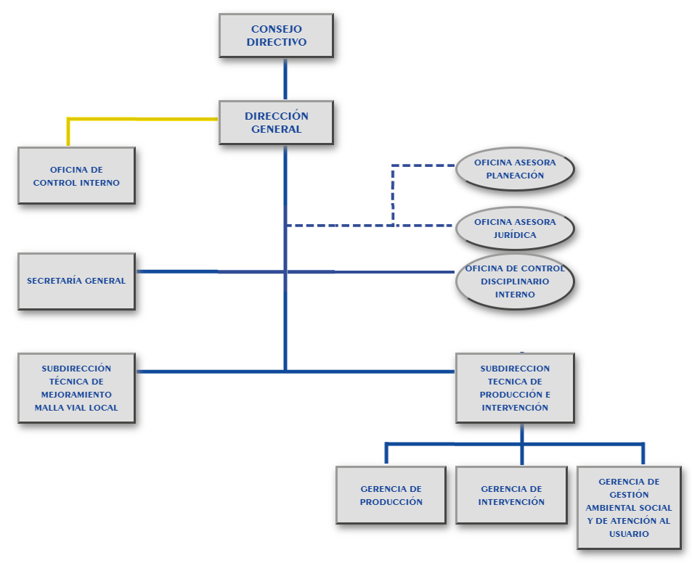
Fuente: UAERMV – 2021.

Por otro lado, la Unidad cuenta con un enfoque por procesos que permite articular la gestión de los procesos buscando la satisfacción de las partes interesadas, mediante la prestación de los productos y servicios dispuestos por la entidad. La interacción de los procesos se presenta en el siguiente mapa:

Gráfica 2.Mapa de procesos UAERMV.
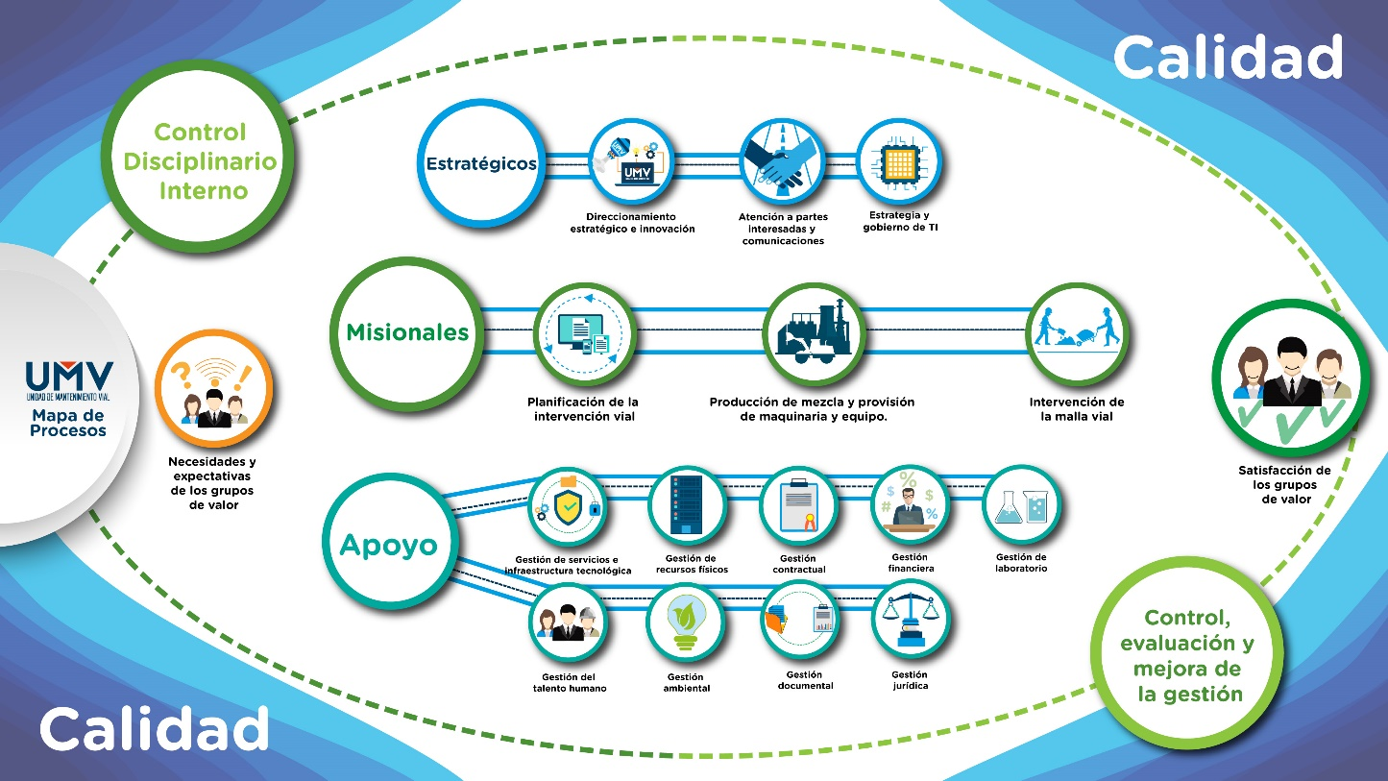
Fuente: UAERMV – 2021.

INDICADORES

Un Indicador es una representación (cuantitativa preferiblemente) establecida mediante la relación entre dos o más variables, a partir de la cual se registra, procesa y presenta información relevante con el fin de medir el avance o retroceso en el logro de un determinado objetivo en un periodo de tiempo determinado, ésta debe ser verificable objetivamente, la cual al ser comparada con algún nivel de referencia (denominada línea base) puede estar señalando una desviación sobre la cual se pueden implementar acciones correctivas o preventivas según el caso.

En este numeral se presenta la evaluación de la gestión de la Unidad Administrativa Especial de Rehabilitación y Mantenimiento Vial con corte a 31 de marzo de 2022 a través de una matriz de indicadores que se distribuyen en tres grupos de la siguiente manera:

- Indicadores institucionales, dos (2) indicadores
- Indicadores Estratégicos, cinco (5) indicadores
- Indicadores de Gestión, treinta y ocho (38) indicadores

Indicadores Institucionales

Estos dan cuenta del estado de avance en el cumplimiento de la misión de la entidad de acuerdo con lo establecido en el Plan de Desarrollo.

Tabla 1. Indicadores Institucionales.
CÓD. |  | INDICADOR | DEPENDENCIA | VARIABLE 1 | VARIABLE 2 | %  Trimestre | %  Acumulado
INSTITUCIONAL | IMVI | CUMPLIMIENTO DE METAS DE INTERVENCION DE VIAS | Intervención de la Malla Vial Local | 53,52 | 69,48 | 77% | 23%
INSTITUCIONAL | GEFI | EJECUCIÓN PRESUPUESTAL | Financiera - SG | $ 103.685 | $ 277.391 | 37,38% | 37,38%
Fuente: Reporte de Indicadores del 1er Trimestre de 2023– UAERMV.

- IMVI-IND-001 CUMPLIMIENTO DE METAS DE INTERVENCIÓN DE VÍAS.

Forma de cálculo: (km-carril de impacto intervenidos en rehabilitación+ km-carril de impacto intervenidos en mantenimiento) / (km-carril de impacto programados para el periodo) *100.

Tabla 2. Cumplimiento de Metas de Intervención de Vías
CUADRO DE SEGUIMIENTO
PERIODO DE MEDICIÓN | # Km carril de impacto intervenido | # Km carril de impacto programados | % de intervención mensual para el cumplimiento | % de intervención acumulado para el cumplimiento
Enero | 15,83 | 15,69 | 101% | 3,56%
Febrero | 20,96 | 20,76 | 101% | 8,27%
Marzo | 16,73 | 33,03 | 51% | 12,03%
TOTAL | 53,52 | 69,48
Fuente: Reporte de Indicadores del 1er Trimestre de 2023– UAERMV.

El avance de ejecución en el primer trimestre con corte al 31 de marzo del 2023, fue de 53,52 Km/Carril de los 69,48 Km/Carril programados; lo que representa un avance del 12,03% en el primer trimestre de lo proyectado, para un acumulado del 53,52 Km/carril de los 444,86 Km/carril de la meta misional de la Entidad para el año 2023.

Con respecto a la ejecución de meta por tipo de intervención, se tiene el siguiente avance en el trimestre:

• Km/carril ejecutado PA: 29,29 de 33,00 89% de lo proyectado
• Km/carril ejecutado CC: 5,07 de 5,00 101% de lo proyectado
• Km/carril ejecutado SF: 15,15 de 25,50 59% de lo proyectado
• Km/carril ejecutado RHF: 1,91 de 2,95 65% de lo proyectado
• Km/carril ejecutado RH R: 0,35 de 0,37 95% de lo proyectado
• Km/carril ejecutado CL: 0,73 de 0,55 133% de lo proyectado
• Km/carril ejecutado FE:1,02 de 2,1148% de lo proyectado.

Total, Km/carril ejecutado: 196,78 de 196,78

Durante los meses enero, febrero y marzo se evidencia baja ejecución en la meta de intervención para el trimestre, obteniendo un 77% de cumplimiento frente a lo programado, dichos resultados ubican al indicador en un rango de gestión deficiente según los parámetros establecidos.

GFIN-IND-002 EJECUCIÓN PRESUPUESTAL

Tabla 3. Ejecución Presupuestal De Gastos
PERIODO DE MEDICIÓN | VALOR COMPROMISOS | VALOR TOTAL PRESUPUESTO | RESULTADO
1er Trimestre | $ 103.685 | $ 277.391 | 37,38%
Fuente: Reporte de Indicadores del 1er Trimestre de 2023– UAERMV.

En el primer trimestre de 2023, es decir con corte a marzo 31, se ha comprometido el 37,38% del presupuesto asignado para la vigencia, es decir del presupuesto asignado de $ 277.391.490.000 se han comprometido $ 103.685.675.442, de los cuales $ 5.857.771.214 se asocian a inversión y los restantes $ 97.827.904.228 atañen a funcionamiento.

Se observa un desempeño adecuado en el avance del indicador, ubicándose en un rango de gestión apropiado.

Indicadores estratégicos

En este grupo se encuentran los indicadores que dan cuenta del desempeño de aspectos claves para la consecución de los objetivos institucionales.

Tabla 4. Indicadores estratégicos.
CÓD. | INDICADOR |  | DEPENDENCIA | Variable 1 | Variable 2 | %  trimestre | %  acumulado
ESTRATÉGIO | PIV | SEGUIMIENTO A INTERVENCIONES EJECUTADAS | Subdirección Técnica de Mejoramiento de la Malla Vial Local | 687 | 680 | 101% | 34%
ESTRATÉGIO | PPMQ | PORCENTAJE DE CUMPLIMIENTO DE ENTREGAS DE MEZCLAS AUTORIZADAS | Gerencia de Producción | 85,72% | 100,0% | 85,72% | 85,72%
ESTRATÉGIO | PPMQ | PORCENTAJE DE CUMPLIMIENTO DE PARAMETROS DE PRODUCCIÓN DE MEZCLA ASFALTICA Y CONCRETOS. | Gerencia de Producción | 87 | 100 | 87% | 87%
ESTRATÉGIO | PPMQ | DISPONIBILIDAD DE LOS VEHÍCULOS, MAQUINARIA, EQUIPOS Y PLANTA DE PRODUCCIÓN DE LA UMV | Gerencia de Producción | 0,90 | 0,85 | 100% | 105%
ESTRATÉGIO | GEFI | EJECUCIÓN PRESUPUESTAL PASIVOS EXIGIBLES | Financiera – SG | $ 117 | $ 3.831 | 3,07% | 3,07%
Fuente: Reporte de Indicadores del 1er Trimestre de 2023– UAERMV.

PIV-IND-002 SEGUIMIENTO A INTERVENCIONES EJECUTADAS:

Tabla 5. Seguimiento a intervenciones ejecutadas
CUADRO DE SEGUIMIENTO
PERIODO DE MEDICIÓN | # de Elementos PK_ID con visita de seguimiento | # de Elementos PK_ID programados para seguimiento | RESULTADO
1er Trimestre | 687 | 680 | 101%
Fuente. Reporte de Indicadores del 1er Trimestre de 2023– UAERMV

Se realizaron visitas de seguimiento a 687 elementos viales que corresponden al 34% de la meta anual programada y al 101% de la meta trimestral programada. El indicador se considera apropiado de acuerdo a la cantidad prevista en la etapa de planeación y los rangos de gestión establecidos.

PPMQ-IND-001 PORCENTAJE DE CUMPLIMIENTO DE ENTREGAS DE MEZCLAS AUTORIZADAS

Tabla 6. Porcentaje de cumplimiento de entregas de mezclas autorizadas
CUADRO DE SEGUIMIENTO
PERIODO DE MEDICIÓN | sumatoria de cumplimientos productos solicitados/3 | porcentaje cumplimiento esperado | RESULTADO
1er Trimestre | 85,72% | 100,0% | 85,72%
Fuente: Reporte de Indicadores del 1er Trimestre de 2023– UAERMV

En el mes de enero 2023, se finalizó con el plan choque como compromiso con la Administración, de acuerdo a ello, se obtuvo indicador de producción mas alto referente al mes de febrero y marzo.

En el mes de febrero se presentó la terminación del contrato sindical, afectando la disponibilidad en cuanto al personal para las actividades de producción y el despacho de productos solicitados por GI; finalmente en el mes de marzo se reactiva el contrato sindical.

Por otra parte, un factor determinante para el despacho de material hace referencia a la baja disponibilidad de vehículos en sede producción para respectivos cumplimientos en las programaciones de MBR y RAP principalmente.

El proceso cumplió durante el periodo con la meta establecida para el indicador, ubicándolo en un rango de gestión apropiado.

PPMQ-IND-002 PORCENTAJE DE CUMPLIMIENTO DE PARAMETROS DE PRODUCCIÓN DE MEZCLA ASFALTICA Y CONCRETOS.

Tabla 7. Porcentaje de cumplimiento de parámetros de producción de mezcla asfáltica y concreta
CUADRO DE SEGUIMIENTO
PERIODO DE MEDICIÓN | SUMATORIA DEL % DE CUMPLIMIENTO DE PARAMETROS | NÚMERO DE PARAMETROS EVALUADOS | % DE CUMPLIMIENTO DE ESPECIFICACIONES TÉCNICAS
1er Trimestre | 90,3 | 100 | 90%
Fuente: Reporte de Indicadores del 1er Trimestre de 2023– UAERMV

"Los datos tomados contemplan los períodos de entrega de los resultados de los ensayos de laboratorio, es decir, a corte de 15 de cada mes para este primer trimestre se tomaron resultados a partir del 16 de diciembre del 2021 a 15 de enero del 2022 para el primer mes y de manera consecutiva para los siguientes periodos hasta el 15 de marzo como se presenta en las hojas de cálculo. Para este periodo se tiene un total de muestras en mezcla asfáltica en caliente de 216 muestras y para mezcla en concreto hidráulico 115 para un total de 331 muestras. Para mezclas en caliente, se toman los punto de control, es decir, las variables que podemos controlar durante la producción como los parámetros de calidad, estos son la granulometría y contenido de asfalto, en los dos primeros cortes se cumplió con el contenido de asfalto, sin embargo, en el último para la fórmula 1 de MD-12 se comenzaron a tener en cuenta los rangos establecidos por la verificación de la fórmula de trabajo dada por el laboratorio por lo cual se presentaron desviaciones; en cuanto a la granulometría, se ha venido controlando para mejorar en cada corte, del 87.7% de cumplimiento en esta variable se pasó al 91.4%, gracias al acompañamiento realizado por el líder de planta, la ingeniera de control y el laboratorio. Para mejorar la granulometría, dado que es la variable que afecta usualmente el cumplimiento del indicador, se identificaron los tamices en los que la gradación de los materiales pétreos no cumplía, dicho eso se identificaron dos el tamiz N°8, el cual mejoró para el último corte totalmente y la malla de 3/4"", para este caso nos remitimos a los ensayos entregados y como conclusión se determinó la falencia se debió a una desviación del 1% en el porcentaje que pasa de este tamiz.

Por otra parte, para mezcla de concreto hidráulico el parámetro de calidad es el asentamiento, según el registro que se tiene de los asentamiento obtenidos al finalizar la producción de concreto MR-43 y 3000 PSI, en el primer corte se evidenció que las mezclas de concreto hidráulico tenían variaciones en el asentamiento fuera de los rangos determinado por el diseño de trabajo, sin embargo, al indagar se determinó que esas variaciones fueron debidas al cambio de aditivos y el tiempo de estabilización del diseño de trabajo para los mismos, en el segundo y tercer corte se obtuvo un buen porcentaje de cumplimiento. En las siguientes pestañas se tiene el cálculo de cumplimiento de asentamientos y los cumplimientos de parámetros para mezcla en caliente se realiza con base a los informes de laboratorio y consolidado de dichos parámetros.
El proceso cumplió durante el periodo con la meta establecida para el indicador, ubicándolo en un rango de gestión apropiado.

PMQ-IND-003 DISPONIBILIDAD DE LOS VEHÍCULOS, MAQUINARIA, EQUIPOS Y PLANTA DE PRODUCCIÓN DE LA UMV.

Tabla 8. Disponibilidad de los Vehículos
CUADRO DE SEGUIMIENTO
PERIODO DE MEDICIÓN | Sumatoria de disponibilidades | porcentaje disponibilidad esperada | RESULTADO
1er Trimestre | 83,3% | 0,85 | 98%
Fuente. Gerencia de Producción - UAERMV - 1er Trimestre de 2023
Durante el mes de enero se presentó una disponibilidad general promedio de 83,39% por grupo, el grupo con la disponibilidad más baja presentada fue la de vehículo pesado con 77,5% esto a causa de incremento de trabajo y difícil consecución de repuestos.

Durante el mes de febrero se presentó una disponibilidad general promedio de 82,16% por grupo, el grupo que presenta la disponibilidad más baja para este periodo es el de vehículo pesado con un 77,74%.

Durante el mes de marzo se presentó una disponibilidad general promedio de 82,34% por grupo, el grupo que presenta la disponibilidad más baja para este periodo es el de vehículo pesado con un 75,54%.

para el primer trimestre se obtiene un resultado del 83,3% de la disponibilidad logrando un 98% de la meta esperada.

El proceso reporta un complimiento de la meta del 98%, al realizar el cálculo se evidencia que el indicador se ubicó en rango de gestión adecuado.

GEFI-IND-004 EJECUCIÓN PRESUPUESTAL PASIVOS EXIGIBLES.

Tabla 9. Ejecución presupuestal pasivos exigibles
CUADRO DE SEGUIMIENTO
PERIODO DE MEDICIÓN | VALOR EJECUCIÓN PASIVOS EXIGIBLES | PASIVOS EXIGIBLES CONSTITUIDOS | RESULTADO | EVALUACIÓN CUALITATIVA
1er Trimestre | $ 117 | $ 3.831 | 3,07% | En el primer trimestre de 2023, se han efectuado anulaciones por valor de $ 117.440.756 y no se ha aprobado la realización de giros, de lo anterior se resalta que del total de los pasivos exigibles para la vigencia 2023 $6.051.989.100 corresponden a compromisos que se encuentran en instancia judicial, por lo cual no es posible adelantar acciones en el momento para su pago, ni giros ni liberaciones, hasta que se emita la decisión judicial que permita afectar dicha partida presupuestal, por tal situación el reporte se realiza por $3.831.259.875.
Fuente: Reporte de Indicadores del 1er Trimestre de 2023– UAERMV.

Indicadores de proceso

De este grupo hacen parte 37 indicadores que dan cuenta del comportamiento de los procesos en aspectos críticos que resultan determinantes para el logro de los objetivos de los mismos.

Tabla 10. Indicadores de proceso.

CÓD. | INDICADOR | Variable 1 | Variable 2 | %  trimestre
DESI-IND-001 | PRODUCTOS DE DIRECCIONAMIENTO ESTRATÉGICO CUMPLIDOS | 12 | 12 | 100%
APIC-IND-001 | PORCENTAJE DE DESATENCIÓN DE PQRSFD CON TÉRMINOS DE 10 DÍAS HÁBILES | 0 | 99 | 0%
APIC-IND-002 | TIEMPO PROMEDIO DE ESPERA PARA LA ATENCIÓN EN EL CHAT VIRTUAL | 341 | 193 | 2
APIC-IND-003 | TIEMPO PROMEDIO DE ATENCIÓN CHAT VIRTUAL | 3235 | 193 | 17:52
APIC-IND-007 | PORCENTAJE DE DESATENCIÓN DE PQRSFD CON TÉRMINOS DE 15 DÍAS HÁBILES | 11 | 1270 | 1%
EGTI-IND-001 | CUMPLIMIENTO DE LAS ACCIONES DEL PLAN ESTRATÉGICO DE TECNOLOGÍAS DE LA INFORMACIÓN | 12 | 22 | 54,55%
PIV-IND-001 | INTERVENCIONES PRIORIZADAS PARA MISIONALIDAD | 158,23 | 150 | 105,5%
PIV-IND-003 | INTERVENCIONES PRIORIZADAS EN LA MALLA VIAL RURAL | 12,96 | 12,00 | 108,0%
PIV-IND-004 | INTERVENCIONES PRIORIZADAS DE CICLORUTAS | 17,82 | 17,00 | 104,8%
PIV-IND-005 | ASISTENCIA TÉCNICA A LOCALIDADES | 11 | 10 | 110%
PIV-IND-007 | DIAGNÓSTICOS REALIZADOS | 4.229 | 4.200 | 100,7%
PPMQ-IND-004 | PORCENTAJE DE CUMPLIMIENTO DE ENTREGAS DE VEHÍCULOS, MAQUINARIA Y EQUIPOS DE LA UMV | 174 | 195 | 89%
IMVI-IND-002 | POBLACIÓN SATISFECHA | 529 | 530 | 99,81%
IMVI-IND-003 | NIVEL PROMEDIO DE SATISFACCIÓN (BENEFICIARIOS DIRECTOS) | 2392 | 530 | 4,5
IMVI-IND-004 | CUMPLIMIENTO DE METAS DE CICLORUTAS | 2,38 | 3,25 | 73%
IMVI-IND-005 | CUMPLIMIENTO DE METAS DE ESPACIO PÚBLICO | 8.692 | 10.050 | 86%
GSIT-IND-001 | OPORTUNIDAD EN LA ATENCIÓN DE LA MESA DE AYUDA PARA PROCESOS INTERNOS | 3520 | 3899 | 90,28%
GREF-IND-001 | SOLICITUDES DE RECURSOS FÍSICOS NO ATENDIDAS OPORTUNAMENTE | 480 | 699 | 0,69
GCON-IND-002 | CUMPLIMIENTO EN LA PUBLICACIÓN DE PROCESOS DEL PLAN ANUAL DE ADQISICIONES | 21 | 21 | 100%
GEFI-IND-003 | EJECUCIÓN DEL PAC (PLAN ANUALIZADO DE CAJA) | 18.811 | 26.501 | 70,98%
GEFI-IND-005 | EJECUCIÓN DE RESERVAS PRESUPUESTALES | $ 13.043 | $ 51.371 | 25,39%
GEFI-IND-006 | DIFERENCIAS ENCONTRADAS EN LAS CONCILIACIONES DE CUENTAS RECÍPROCAS | 8 | 36 | 22%
GEFI-IND-007 | EJECUCIÓN DEL PROGRAMA ANUAL MENSUALIZADO DE CAJA - PAC RESERVA | 15.989 | 20.536 | 77,86%
GLAB-IND-001 | SEGUIMIENTO REALIZADO A LAS SOLICITUDES DE ENSAYOS A LAS MATERIAS PRIMAS | 11.154 | 11.154 | 100%
GLAB-IND-002 | SEGUIMIENTOS REALIZADOS A LAS SOLICITUDES DE ENSAYOS A LOS PRODUCTOS Y A LAS CAPAS DE LA ESTRUCTURA DE PAVIMENTO | 35 | 2.573 | 98,6%
GLAB-IND-005 | SEGUIMIENTO A LA ENTREGA OPORTUNA DE INFORMES DE ENSAYO | 2.587 | 2.588 | 100%
GTHU-IND-001 | SEVERIDAD DE ACCIDENTALIDAD | 0 | 618 | 0%
GTHU-IND-003 | CUMPLIMIENTO PLAN ESTRATÉGICO DE TALENTO HUMANO - PETH | 23,0% | 29,0% | 79%
GTHU-IND-006 | FRECUENCIA DE ACCIDENTALIDAD | 0 | 618 | 0%
GTHU-IND-009 | AUSENTISMO POR CAUSA MÉDICA | 266 | 15766 | 1,69%
GAM-IND-001 | GESTIÓN ADECUADA A LOS RESIDUOS SUCEPTIBLES DE APROVECHAMIENTO. | 16161 | 21417 | 75,46%
GAM-IND-003 | EFICIENCIA EN EL CONSUMO DE ENERGIA ELÉCTRICA EN LA ENTIDAD | 22208 | 1456 | 15,25
GDOC-IND-001 | FINALIZACIÓN DE LOS TRÁMITES EN EL SGDEA - APLICATIVO ORFEO | 15851 | 19115 | 83%
GDOC-IND-002 | ATENCIÓN DE CONSULTAS DEL ARCHIVO CENTRAL Y DE GESTIÓN | 21 | 31 | 1
GDOC-IND-003 | CUMPLIMIENTO DE LOS TRÁMITES EN EL SGDEA - APLICATIVO ORFEO | 56 | 14765 | 0,4%
GJUR-IND-001 | SENTENCIAS A FAVOR DE LA ENTIDAD | 17 | 15 | 88%
CODI-IND-001 | CUMPLIMIENTO DE LOS TÉRMINOS PROCESALES | 11 | 3 | 367%
Fuente. Reporte de Indicadores del 1er Trimestre de 2023– UAERMV.

De los 38 indicadores de proceso que se presentaron en el primer trimestre treinta (30) de ellos se ubicaron en un rango de gestión apropiado lo que equivale al 79% de la batería de indicadores de proceso y siete (7) se ubicaron en un rango de gestión mejorable lo que equivale al 18% y tan solo uno se ubicó en rango de gestión deficiente lo que equivale al 3%.

A continuación, dando cumplimiento a lo establecido en el procedimiento “DESI-PR-004-V9 Procedimiento Gestión y Seguimiento de Indicadores” en su numeral 8 se realizarán observaciones a los indicadores que se ubiquen en rangos de gestión mejorable y deficiente.

INDICADORES POR PROCESO CON OBSERVACIONES

APIC-IND-007 PORCENTAJE DE DESATENCIÓN DE PQRSFD CON TÉRMINOS DE 15 DÍAS HÁBILES

Tabla 11. Porcentaje de desatención de PQRSFD con términos de 10 días hábiles
CUADRO DE SEGUIMIENTO
PERIODO DE MEDICIÓN | (N. de peticiones con término de respuesta de 15 días hábiles respondidas fuera de términos | No. de PQRSFD con término de respuesta de 15 días hábiles en el periodo | RESULTADO
1er Trimestre | 11 | 1270 | 1%
Fuente. Reporte de Indicadores del 1er Trimestre de 2023– UAERMV

De las 1270 peticiones recibidas con porcentaje de desatención de PQRFD con términos de 15 días hábiles, se evidencia que 11 peticiones fueron respondidas fuera de tiempo, es decir el 1% del total de las peticiones respondidas durante el trimestre, lo que permite demostrar que actualmente la entidad se encuentra en el rango de gestión mejorable para las PQRSFD con términos de 15 días hábiles.

EGTI-IND-001 CUMPLIMIENTO DE LAS ACCIONES DEL PLAN ESTRATÉGICO DE TECNOLOGÍAS DE LA INFORMACIÓN

Tabla 12. Cumplimiento de las acciones del plan estratégico de tecnologías de la información
CUADRO DE SEGUIMIENTO
PERIODO DE MEDICIÓN | Sumatoria solicitudes con entregas | total solicitudes recibidas | RESULTADO
1er Trimestre | 67 | 82 | 82%
Fuente. Reporte de Indicadores del 1er Trimestre de 2023– UAERMV

primer trimestre del 2023: Se espera realizar la formulación de cambio para el siguiente trimestre, Surgen nuevos requerimientos para producción y para el alcance del proyecto, Se ha adelantado trabajo para la especificación de documentos y la definición de catálogos de intervención, Se inicia el análisis de proceso de interoperabilidad con el sistema SAE y Se realiza la liberación del paquete de mejoramiento de costos de producción.

9. CALIOPE - Cuentas de Cobro se relaciona las actividades desarrolladas presentados para el primer trimestre del 2023: Para este trimestre se le dio una alta prioridad, donde fueron reasignados ingenieros para implementar el sistema en este periodo de tiempo, El proyecto sale a producción en el mes de febrero, Se realiza capacitación e inducción a los funcionarios de la entidad, Durante el mes de marzo se realiza el proceso de estabilización y Esta por realizarse la formalización de cierre de la primera fase.
10. Diseño e implementación del proyecto de conectividad del Sumapaz se relaciona las actividades desarrolladas presentados para el primer trimestre del 2023: Desde diciembre del 2022 se designó que era una contratación directa, para lo cual Internexa prestara los servicios, Se realiza el kick off del proyecto y se realiza el acta de inicio, Ya llegaron los equipos para ser instalados y Se realizaron pruebas satelitales satisfactorias.
11. Diseño, planeación y fortalecimiento de los programas de formación y capacitación tecnológica en la solución de e-learning de la Entidad se relaciona las actividades desarrolladas presentados para el primer trimestre del 2023: Fortalecer los programas de formación tecnológica en la solución de e-learning Calíope cuentas de cobro (Mesa de trabajo con proceso de talento humano para definir inclusión en la plataforma de la información correspondiente a las capacitaciones sobre el módulo).
12. Actualización e implementación del Modelo de Seguridad y Privacidad de la Información se relaciona las actividades desarrolladas presentados para el primer trimestre del 2023: Se realiza presentación de activos con el plan de trabajo para realizar la identificación de activos al interior de la entidad desde la segunda semana de abril, Se realiza el documento que contienen el diagnóstico de protección de datos personales de la entidad con su respectivo informe, Se realiza el GAP DE MADUREZ basado en la ISO 27001 dando como resultado un 66% de buenas prácticas de seguridad, el objetivo es llegar a mínimo 80% al mes de noviembre de 2023. para esto se deben implementar algunos controles y políticas que faltan en la UMV, Se realiza el informe de seguimiento a la gestión de resultados y proceso de TI, gestión de desempeño institucional, índice de transparencia entre otros, Se realizo documento con el Plan de Concientización y Sensibilización 2023 para todo lo referente al MPSI. Se envió por correo y está pendiente de revisión y aprobación, se realiza la política general de seguridad y privacidad de la información y estamos a la espera de la aprobación por parte del comité de gestión y desempeño, se realiza la matriz RACI y el documento con los roles y perfiles del MSPI. se realiza el manual de seguridad y privacidad de la información, está en revisión y ajustes. Actividades desarrolladas Seguridad Informática: Elaboración Piezas Gráficas - Operación: Se inicia elaboración de piezas gráficas relacionadas con el funcionamiento y requisitos básicos de TI, Apoyo Elaboración Plan de Mejoramiento: Se realiza colaboración para elaboración del Plan de Mejoramiento de Auditoría Independiente de la Política de Gobierno Digital y MSPI, Socialización Política Actualizaciones de Software - INFRA: Se realiza socialización de Políticas de Seguridad de Actualizaciones de Software – INFRA, Actualización Activos de Información TI: Se inicia actualización de activos de información en articulación con Infraestructura y Seguimiento y Control - Infra: Se tiene por cronograma GODI-VI, la realización de seguimiento y control al equipo de infraestructura.

Proyectos sin iniciar a la fecha:

13. Actualización y documentación del Plan Estratégico de Tecnologías de Información – PETI para la Unidad Administrativa Especial de Rehabilitación y Mantenimiento Vial – UAERMV
14. Apoyo a la implementación de la PMO y esquema de madurez de la Entidad
15. Diseño de la arquitectura de referencia para la implementación de los servicios en la ventanilla única de la Entidad
16. PES – Adquisición e implementación del sistema para el direccionamiento estratégico de la Entidad
17. Apoyar la implementación del sistema de integración de políticas MIPG
18. Adquisición e implementación del Sistema de Planificación de Recursos Empresariales – ERP
19. Diseño y definición del Modelo de Requisitos de Documentos Electrónicos – MOREQ
20. Apoyo a la implementación de la Sala de Obras de la Entidad
21. Diseño y planeación del plan de gestión de capacidad de la infraestructura tecnológica de la Entidad.
22. Automatización de la Torre de Bacheo - Fase I

En indicador se ubicó en rango de gestión deficiente por cuanto no cumplió con la meta establecida por el proceso.

PPMQ-IND-004 PORCENTAJE DE CUMPLIMIENTO DE ENTREGAS DE VEHÍCULOS, MAQUINARIA Y EQUIPOS DE LA UMV

Tabla 13. Porcentaje de cumplimiento de entregas de vehículos, maquinaria y equipos de la UMV
CUADRO DE SEGUIMIENTO
PERIODO DE MEDICIÓN | Sumatoria solicitudes con entregas | total solicitudes recibidas | RESULTADO
1er Trimestre | 174 | 195 | 89%
Fuente. Reporte de Indicadores del 1er Trimestre de 2023– UAERMV

En el mes de enero se prestó apoyo con vehículos y maquinaria al IDIGER para la atención de emergencias. En total se atendieron 6 emergencias con 22 equipos. Por otro lado, se prestó la totalidad de servicios de transporte solicitados por las distintas dependencias. Finalizando este mes se dio inicio al contrato 674 de 2022 de servicio de transporte especial.
Las solicitudes no atendidas obedecen a equipos solicitados por arrendamiento los cuales no fueron entregados por el contratista con corte al mes de enero.
En el mes de febrero se prestó apoyo con vehículos y maquinaria al IDIGER para la atención de una emergencia y a Secretaría de Gobierno. En total se prestaron 14 equipos para apoyo interinstitucional. Por otro lado, se prestó la mayoría de servicios de transporte solicitados por las distintas dependencias.
Los servicios no atendidos obedecen a no disponibilidad de conductores por la terminación del contrato sindical. De manera adicional con la terminación del contrato, se suspendieron las solitudes realizadas al contratista de arrendamiento de maquinaria y vehículos y la mayoría de equipos ya activos en el contrato.
En el mes de marzo se prestaron 26 equipos para apoyo interinstitucional. Se prestó apoyo con vehículos y maquinaria al IDIGER para la atención de emergencia por la temporada de lluvias y a Secretaría de Gobierno. Por otro lado, se prestó la mayoría de servicios de transporte solicitados por las distintas dependencias.
Los servicios no atendidos obedecen a no disponibilidad de conductores por la terminación del contrato sindical. De manera adicional con la terminación del contrato y la suspensión que dio inicio en el mes de febrero, se vio afectado el ingreso de la maquinaria por lo cual no se contó con la totalidad en un inicio de actividades.
En solicitudes realizadas durante el mes al contratista de arrendamiento de maquinaria, este cumplió con un porcentaje mínimo de los requerimientos.

En indicador se ubicó en rango de gestión mejorable por cuanto no cumplió con la meta establecida por el proceso.

IMVI-IND-004 CUMPLIMIENTO DE METAS DE CICLORUTAS

Tabla 14. Cumplimiento de metas de Ciclorutas
CUADRO DE SEGUIMIENTO
PERIODO DE MEDICIÓN | # Km carril lineal intervenidos | # Km carril lineal programados | % de intervención mensual para el cumplimiento | % de intervención acumulado para el cumplimiento
1er Trimestre | 2,38 | 3,25 | 73% | 8,50%
Fuente. Reporte de Indicadores del 1er Trimestre de 2023– UAERMV

El avance de ejecución en el primer trimestre para el cumplimiento de metas de Ciclorutas, con corte al 31 de marzo del 2023, fue de 2,38 Km/Carril Lineal de los 3,25 Km/Carril Lineal programados; lo que representa un avance del 8,50% en el primer trimestre de lo proyectado, para un acumulado del 2,38Km/Carril de los 3,25Km/carril Lineal de la meta de Ciclorutas de la Entidad para el año 2023.

Con respecto a la ejecución de meta por mes, se tiene el siguiente avance en el primer trimestre:

ENERO • Km/carril Lineal ejecutado: 0,37 • Segmentos ejecutados: 5
FEBRERO • Km/carril Lineal ejecutado: 0,91 • Segmentos ejecutados:16
MARZO • Km/carril Lineal ejecutado: 1,10 • Segmentos ejecutados: 11

En indicador se ubicó en rango de gestión deficiente por cuanto no cumplió con la meta establecida por el proceso.

IMVI-IND-005 CUMPLIMIENTO DE METAS DE ESPACIO PÚBLICO

Tabla 15. Cumplimiento de metas de espacio público
CUADRO DE SEGUIMIENTO
PERIODO DE MEDICIÓN | # Metros cuadrados intervenidos | # Metros cuadrados programados | % de intervención mensual para el cumplimiento | % de intervención acumulado para el cumplimiento
1er Trimestre | 8.692,08 | 10.050 | 86% | 28,97%

Fuente. Reporte de Indicadores del 1er Trimestre de 2023– UAERMV

El avance de ejecución en el primer trimestre para el cumplimiento de metas de Espacio Público con corte al 31 de marzo del 2023, fue de 8.692,08 M2 de los 10.050M2 programados; lo que representa un avance del 28,97% en el primer trimestre de lo proyectado, para un acumulado de 8.692,08 de los 30.000,00 M2 de la meta de Ciclorutas de la Entidad para el año 2023.

Con respecto a la ejecución de meta por mes, se tiene el siguiente avance en el primer trimestre:

ENERO • M2 representado: 6.011,41 • Segmentos ejecutados: 6
FEBRERO • M2 representado: 2.5677,67 • Segmentos ejecutados: 4
MARZO • M2 representado: 113,00 • Segmentos ejecutados: 1

En indicador se ubicó en rango de gestión mejorable por cuanto no cumplió con la meta establecida por el proceso.

GEFI-IND-003 EJECUCIÓN DEL PROGRAMA ANUAL MENSUALIZADO DE CAJA - PAC VIGENCIA

Tabla 16. Ejecución del programa anual mensualizado de caja - PAC vigencia
CUADRO DE SEGUIMIENTO
PERIODO DE MEDICIÓN | PAC EJECUTADO | PAC PROGRAMADO | RESULTADO
1er Trimestre | 8.692,08 | 10.050 | 86%
Fuente. Reporte de Indicadores del 1er Trimestre de 2023– UAERMV

En el primer trimestre se ejecutó el 70.98% de la programación del PAC definido para este período, ejecutando de manera uniforme los recursos de vigencia frente al presupuesto de reserva.

En indicador se ubicó en rango de gestión mejorable por cuanto no cumplió con la meta establecida por el proceso.

GEFI-IND-005 EJECUCIÓN DE RESERVAS PRESUPUESTALES

Tabla 17. Ejecución de reservas presupuestales
CUADRO DE SEGUIMIENTO
PERIODO DE MEDICIÓN | Valor de la ejecución de reservas | Presupuesto total de reservas | RESULTADO
1er Trimestre | 8.692,08 | 10.050 | 86%
Fuente. Reporte de Indicadores del 1er Trimestre de 2023– UAERMV

La UMV inició el año 2023 con unas reservas de $ 51.371.183.364, a corte 31 de marzo se han realizado anulaciones por valor de $ 6.000.000 y se han realizado pagos por valor de $ 13.037.077.490, alcanzando un porcentaje de ejecución del 25,39% en el primer trimestre de la presenten vigencia.

En indicador se ubicó en rango de gestión mejorable por cuanto no cumplió con la meta establecida por el proceso.

GTHU-IND-003 CUMPLIMIENTO PLAN ESTRATÉGICO DE TALENTO HUMANO - PETH

Tabla 18. Ejecución de reservas presupuestales
CUADRO DE SEGUIMIENTO
PERIODO DE MEDICIÓN | Porcentaje de avance del PETH implementado en el periodo | Porcentaje de avance del PETH programado en el periodo | RESULTADO
1er Trimestre | 23,0% | 29,0% | 79%
Fuente. Reporte de Indicadores del 1er Trimestre de 2023– UAERMV

El plan estratégico de talento humano tiene 143 actividades para la vigencia 2023, distribuidas y ejecutadas durante el primer trimestre de la siguiente forma:

Plan Acción Programado 0,43 ejecutado 0,43, Plan Anual de Seguridad y Salud en el Trabajo - PASST Programado 0,46 ejecutado 0,26, Matriz Gestión Estratégica de Talento Humano – MGETH Programado 0,42 ejecutado 0,37 , Plan Anual de Estímulos e Incentivos - PAEI Programado 0,06 ejecutado 0,03 y Plan Institucional de Capacitación – PIC Programado ,07 ejecutado 0,04, esto corresponde a un cumplimiento de lo programado de un 79%, se espera en el siguiente trimestre adelantar las actividades pendientes. Se anexa como evidencia cronograma de seguimiento del PETH.

En indicador se ubicó en rango de gestión deficiente por cuanto no cumplió con la meta establecida por el proceso.

GDOC-IND-001 FINALIZACIÓN DE LOS TRÁMITES EN EL SGDEA - APLICATIVO ORFEO

Tabla 18. Finalización de los trámites en el SGDEA - aplicativo ORFEO
CUADRO DE SEGUIMIENTO
PERIODO DE MEDICIÓN | Porcentaje de avance del PETH implementado en el periodo | Porcentaje de avance del PETH programado en el periodo | RESULTADO
1er Trimestre | 23,0% | 29,0% | 79%
Fuente. Reporte de Indicadores del 1er Trimestre de 2023– UAERMV

El indicador se encuentra en un rango mejorable, destacando las sensibilizaciones brindadas por parte del proceso de Gestión Documental a todos los colaboradores de la Entidad, es importante mencionar que el trámite de finalización de radicados en ORFEO depende de cada usuario y no ha sido posible que los radicados se finalicen por parte de los usuarios en un tiempo razonable después de tramitados.

En indicador se ubicó en rango de gestión deficiente por cuanto no cumplió con la meta establecida por el proceso.


ALEXANDER PEREA MENA
Contratista

JUAN HERNADO LIZARAZO
Profesional Especializado



EDGAR ALONSO FORERO CASTRO
Jefe Oficina Asesora de Planeación

Departamento Administrativo de la Función Pública (DAFP). Guía para la construcción de indicadores de gestión. Bogotá, D.C., octubre 2018 P.18

